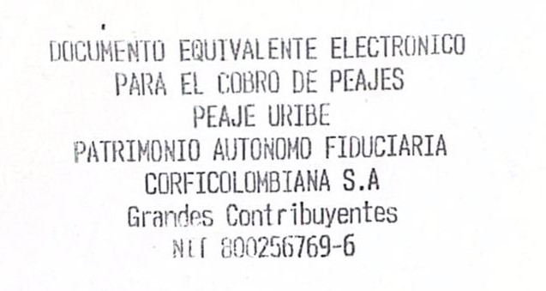
Fecha generacion: MAR 19 DE 2025 09:20:03
Nombre: Consumidor Final
No. Identificacion : 222222222222
Categoria: 1
Valor total: $12800
Forma de pago: EFECTIVO
No. Consecutivo :6020680311001730814
Carril : 3
Sentido LA PAILA-TULUA
QR validos emitidos desde el 01/10/2024

Fecha Exp: 2025/03/19 09:20:03

Cude:39aa5a3101cb967a901a124e65adf039e4387b222a2b77a2defe11c7d016da88991e471a9d2446d22e140a8e817564
Linea de atencion al Usuario
602 2359848 Cel 315 560 2442 #669


